Pravilnik čistog stola i čistog zaslona

Na temelju odredbi članka xy Statuta tvrtke (dalje: Društvo), članka xy Poslovnika o radu UpraveUprava Društvo na sjednici održanoj dana 5.12.2024. godine donosi dokument:
Pravilnik čistog stola i čistog zaslona
- Naziv politike: Politika čistog stola i čistog zaslona
- Datum usvajanja: 5.12.2014.
- Pregled odgovornosti (RACI):

 | Predsjednik Uprave | Direktor Službe informatike | Samostalni administrator informacijskog sustava | Voditelj sigurnosti IS-a
Iniciranje izrade |  | R | I | I
Izrada |  | R | C | C
Revizija |  | R | C | C
Odobravanje | A | I | I | I
R – Provedba/Izvršenje zadatka (Responsible); C –Savjetodavna funkcija (Consulted);
A – Donošenje odluke/Snošenje odgovornosti (Accountable); I – Obavještavanje o aktivnosti (Informed);

- Evidencija promjena:
Datum revizije | Oznaka verzije | Kratki opis izmjena i dopuna pravilnika
28.12.2011. | V1.0 | Inicijalni dokument

Sadržaj

1 Uvod 4
2 Uloge i odgovornosti 4
3 Ciljevi politike 4
4 Opseg 5
5 Procedura čistog stola 5
6 Procedura čistog zaslona 6

Uvod
Informacija je imovina. Kao i bilo koja druga poslovna imovina ima vrijednost i mora biti zaštićena. Sustavi koji nam omogućuju pohranu, obradu i komunikaciju s tom informacijom moraju biti zaštićeni u cilju očuvanja informacijske imovine. „Informacijski sustavi” je skupni naziv za naše informacije i sustava koje koristimo za pohranu, obradu i komuniciranje s informacijama.
Ovaj dokument treba čitati zajedno s drugim politikama i procedurama informacijskog sustava Tvrtke - od kojih su svi objavljeni na intranetskoj stranici Društva:
- Pravilnik o zaštiti podataka
- Politika zaštite osobnih podataka
- Pravilnik o videonadzoru
- Pravilnik o sigurnosti informacijskog sustava
Postoji opasnost od krađe, neovlaštenog otkrivanja i oštećenja papirnatih zapisi koji se ostavljaju na stolu/radnim stanicama preko noći ili dulje vrijeme. Osiguravajući da osoblje sigurno zaključava sve papire na kraju dana, kad su daleko na sastancima i preko ručka taj rizik može biti smanjen.
Sigurnosni rizici neovlaštenog pristupa elektroničke evidencije su također prisutni kada su zasloni računala ostavljeni bez nadzora.
Čisti stolovi i čisti zasloni također osiguravaju da Tvrtka projicira profesionalnu i učinkovitu sliku posjetiteljima, članovima javnosti i kolegama.
Ova politika je dio zahtjeva standarda ISO 27001:2022 i odnosi se na sve zaposlenike i vanjske suradnike koji imaju pristup informacijama, uređajima ili imovini organizacije.

Uloge i odgovornosti
Važno je da svi zaposlenici razumiju što se od njih traži te usklade s ovim pravilnikom.
Svi zaposlenici su odgovorni da se adekvatno zaštite, u skladu sa svim relevantnim politikama i postupcima tvrtke, informacije na njihovom stolu/radnoj stanici ili na zaslonu računala.

Ciljevi politike
- Spriječiti neovlašteni pristup povjerljivim informacijama.
- Osigurati sigurno odlaganje i uništavanje osjetljivih dokumenata i podataka.
- Potaknuti dosljednu primjenu sigurnosnih standarda u radnom okruženju.
- Održati profesionalni izgled radnog prostora.

Opseg
Ovaj pravilnik vrijedi i za svakoga tko ima pristup informacijama Tvrtke, informacijskoj imovini ili IT opremi. Ovo može uključivati, ali nije ograničeno na zaposlenike Tvrtke, voditelje Tvrtke, privremene radnike, partnere i ugovorne treće strane.
Svi oni koji koriste ili imaju pristup informacijama Tvrtke moraju razumjeti i usvojiti ovaj Pravilnik i odgovorni su za osiguravanje sigurnosti informacijskih sustava Tvrtke i informacija koje se koriste ili obrađuju.
Ovo pravilo postavlja zahtjeve Tvrtke prema svakom članu osoblja da zaštiti bilo kakve dokumente ili podatke koji se čuvaju na njihovim radnim stolom/radnoj stanici privremeno ili trajno, a obuhvaća zapisa u svim formatima, uključujući:
- Papir
- Elektroničke dokumente
- E-poštu
- Vizualne slike, kao što su one fotografije koje se odnose na posao
- Audio i video trake, CD-i, DVD-a i kasete
- Memorije i prijenosni tvrdi diskovi
- Eksterni diskovi za pohranu podataka
- Baze podataka
- Povjerljive informacije prikazane na whiteboard-ima, zaslonima ili ispisane na pisačima.

Procedura čistog stola
Osobno povjerljive informacije moraju biti zaključane kada nisu u uporabi i ne smiju se ostavljati bez nadzora. U idealnom slučaju, sve osoblje treba ostaviti svoj radni stol u potpunosti bez papira na kraju dana. Pobrinite se odaberete odgovarajuće smješten pisač gdje ste u mogućnosti odmah dohvatiti vaše ispise. Ne ostavljajte osobne povjerljive podatke gdje ih drugi mogu pronaći.
Jednostavan način da se uskladite sa procedurom čistog stola je rad s elektroničkim dokumentima, kad god je to moguće - „Trebate li ispis”?
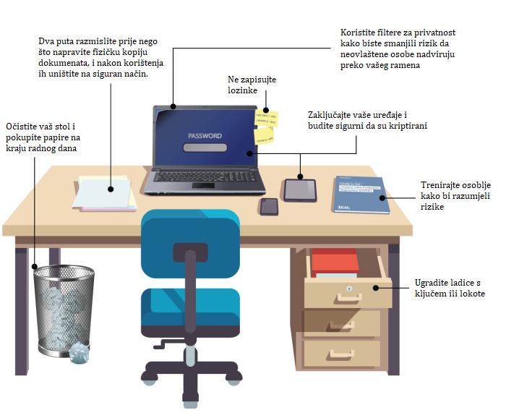
Slika 1. Sigurnosni savjeti na radnom mjestu
Osigurajte zbrinjavanje dokumenata na siguran način. Nikad ne stavljati dokumente koji sadrže osjetljive, osobne ili korporativne osjetljive podatke u općim kantama za otpad. Koristite uništavače povjerljivih papira. Sva prijenosna računala i uređaji za pohranu podataka, kao što su USB stikovi, mobilni telefoni i prijenosna računala trebala bi biti smještena izvan vidokruga, po mogućnosti zaključana na kraju radnog dana. Ključevi od ladica i ormara s povjerljivim dokumentima ne smiju se ostavljati na radnim stolovima. Pisači i skeneri trebaju se provjeriti kako bi se osiguralo da nisu ostavljeni povjerljivi dokumenti.

Procedura čistog zaslona
Uvijek zaključajte radnu površinu kada izlazite iz radne stanice /stola i ostavljate je bez nadzora. Ako koristite zajedničku radnu stanicu/stol odjavite se radije nego da zaključate. Ako predviđate da će vaše odsustvo trajati 30 minuta ili više odjaviti se ili isključite računalo. To vrijedi i kada koristite prijenosno računalo.
Pritiskom na CTRL + ALT + DEL i klikom na „Zaključajte računalo” je najjednostavniji postupak. Međutim, kombinacija Windows tipki je još jednostavnija. Pritisnite Windows tipku na vašoj tipkovnici i slovo L, i računalo će se automatski zaključati. (Windows tipka obično se može naći u donjem lijevom dijelu tipkovnice i izgleda kao zastava/prozor).
Za otključavanje pritisnite CTRL + ALT + DEL i ponovo se prijavite.
Uvijek budite svjesni položaja zaslona na svojem radnom mjestu. Gdje god je to moguće, osigurajte da se ne može vidjeti od strane neovlaštenih osoba dok je u uporabi.
Pop-up obavijesti i upozorenja treba isključiti tijekom prezentacija ili dijeljenja zaslona.

Zbrinjavanje medija
- Osjetljivi i povjerljivi mediji moraju biti uništeni u skladu s politikom zbrinjavanja osjetljivih informacija. Nikada ne odlagati povjerljive informacije u obične kante za otpad.

Provedba i praćenje
Tim za informacijsku sigurnost redovito provjerava usklađenost s politikom putem unutarnjih audita i povratnih informacija.
Sva odstupanja od politike moraju biti prijavljena i odobrena od strane voditelja informacijske sigurnosti.
Nepridržavanje politike može rezultirati disciplinskim mjerama.

Kontinuirano poboljšanje
Ova politika podliježe redovnim pregledima i ažuriranjima kako bi bila usklađena s najnovijim sigurnosnim standardima i potrebama organizacije.

Zaključak
Primjena politike čistog stola i čistog ekrana ključna je za zaštitu podataka, očuvanje povjerljivosti i projekciju profesionalnog imidža organizacije. Redovita edukacija zaposlenika i praćenje provedbe politike osiguravaju njenu uspješnost.

